Digitale culturele activiteit Beeldend

**Google Arts&Culture**

1. 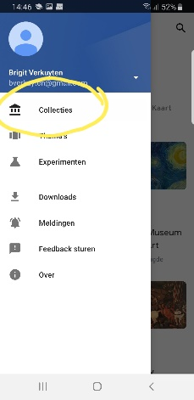Open op je PC of laptop de site <https://artsandculture.google.com/>

*Het menu vind je linksboven bij de drie liggende streepjes

Of download de app Google Arts & Culture via de playstore op je mobiel.

1. Zoek in het menu* naar collecties.
2. Vervolgens zie je 30 musea die je virtueel kunt bezoeken.

Kies een museum uit, daarna een **online expositie** maak een voorverslag en eindverslag op dezelfde manier als je gewend bent. Houd je aan de richtlijnen zoals die op onze ckv website vermeld zijn ( <https://www.ckv.varendonck.nl/hulp-bij-het-maken-van-een-verslag>) Jammergenoeg kun je er nu niet in het echt op bezoek…aan de andere kant; Je kunt virtueel de mooiste musea van de wereld bezoeken.

Let op: Het is voor ons als docent niet mogelijk om per museum een opsomming van de exposities te geven (dit is ook constant in verandering). Je moet dus zelf een keuze maken voor een museum en expositie en de keuze goed omschrijven in je voorverslag (welk museum, thema expositie, welke kunstenaar(s))zodat de vakdocent zich tevens kan voorbereiden op je eindverslag. In je eindverslag kun je de expositie in grote lijnen omschrijven en vervolgens **minimaal 5 werken** uitlichten volgens de kijkwijzer Beeldend.

**Rijksmuseum**

1. Open op je PC of laptop de site <https://www.rijksmuseum.nl/nl/thuis>

Of download de app Rijksmuseum via de playstore op je mobiel.

1. Kies een van de volgende opties:

- Rijksmuseum meesterwerken

- Videoserie rijksmuseum from home

- Rijksstudio; kies 1 kunstenaar of een thema

3. Maak een voorverslag en eindverslag op dezelfde manier als je gewend bent. Houd je aan de richtlijnen zoals die op onze ckv website vermeld zijn ( <https://www.ckv.varendonck.nl/hulp-bij-het-maken-van-een-verslag>)

**Overige musea:**

Tate Modern - Londen: <https://www.tate.org.uk/whats-on/tate-modern/exhibition/andy-warhol/exhibition-guide>

Vaticaanse musea – Vaticaanstad: <http://www.museivaticani.va/content/museivaticani/en/collezioni/musei/tour-virtuali-elenco.html>

Guggenheim – New York: <https://artsandculture.google.com/streetview/solomon-r-guggenheim-museum-interior-streetview/jAHfbv3JGM2KaQ?hl=en&sv_lng=-73.95902634325634&sv_lat=40.78285751667664&sv_h=30.75703204567916&sv_p=0.06928383072430222&sv_pid=MfnUmHRyOSzMtY3vtYU05g&sv_z=0.9645743015259166>

Musee d’Orsay – Parijs: <https://artsandculture.google.com/partner/musee-dorsay-paris?hl=en>

Louvre – Parijs: <https://www.louvre.fr/en/visites-en-ligne>

Er zijn tal van mogelijkheden in deze virtuele musea. Je kunt je virtueel laten rondleiden, er zijn podcasts en ontzettend veel artikelen en spellen. Allemaal om je te laten inspireren en je te verdiepen in kunst en cultuur. Benut de mogelijkheden en kies iets dat bij je past. De vakdocenten zijn via teams of magister te bereiken voor vragen of feedback; maak daar gebruik van!!